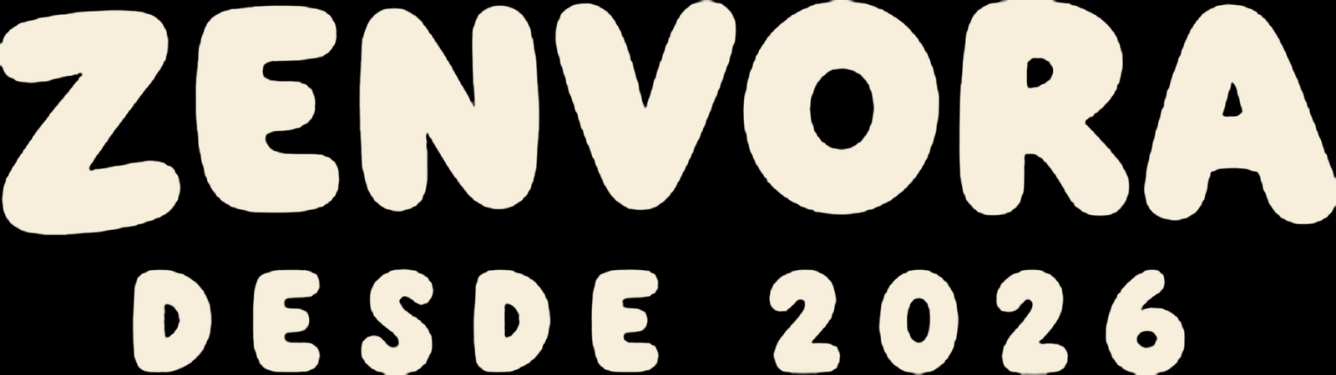
MANUAL DE MARCAS
Maletas inteligentes para viajar sin ataduras

Tabla de contenido
IDEA DE EMPRESA 2
1 Estructura del logotipo 3
1.1 Presentación y descripción del logotipo 3
1.2 Estructura y composición 4
1.3 Área de protección 5
2 Tipografía 6
2.1 Tipografías principales 6
2.2 Tipografías secundarias 7
3 Color 8
3.1 Colores institucionales 8
3.2 Colores secundarios 9
3.3 Colores complementarios 10
3.4 Positivo y negativo 11

IDEA DE EMPRESA
Idea de Empresa: La idea que me ha surgido ha sido de hacer una maleta inteligente. Esta idea consiste en unas maletas inteligentes que se pueden reservar, es decir son maletas públicas que se reutilizan. El funcionamiento consistiría en que esas maletas se encuentran en ciertos puntos estratégicos y las puedes reservar a través de una aplicación. La utilidad de esta maleta seria, tiene una cerradura electrónica que la tienes que desbloquear desde el mismo dispositivo con el que has realizado la reserva, tendrá un GPS integrado en un compartimento para que en todo momento sepas donde se encuentra, además consta de una batería externa para cargar dispositivos y por ultimo consta de una báscula integrada para saber cuánta pesa antes de facturarla. Esta idea se basa para que cada vez que te vayas de vacaciones no tengas la necesidad de tener una maleta propia.
Idea de Colores: Los colores se han elegido porque son los que más representan la idea que queremos para este proyecto. Aparte me ayude de "chatgpt" para poder saber perfectamente cuales eran los que mejor le venían a mi idea.
Idea de Logotipo: El logotipo surgió a partir del isologotipo, es bastante simple en cuanto a la estructura y a los colores, pero creo que es suficientemente impactante y visual.

1 Estructura del logotipo

1.1 Presentación y descripción del logotipo
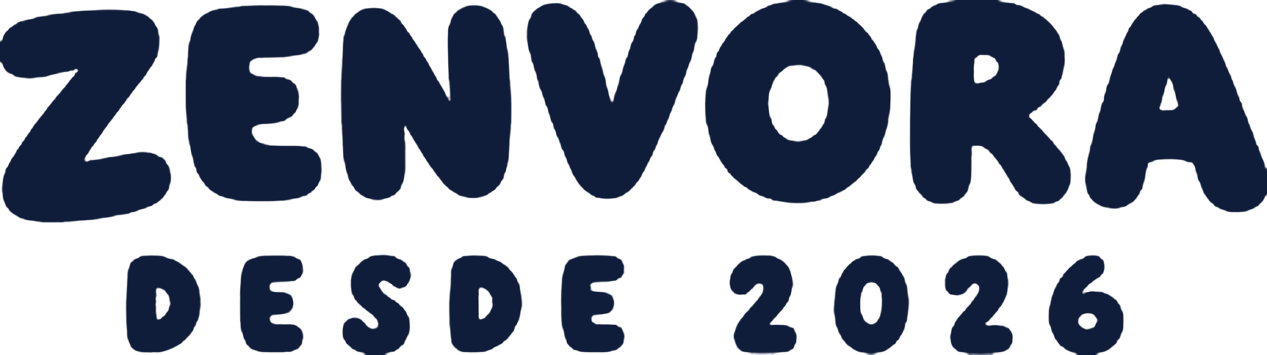
El logotipo de ZENVORA es solo tipográfico: muestra la palabra «ZENVORA» junto a «DESDE 2026». Nació de un diseño anterior y es muy sencillo en su forma y color, pero fácil de reconocer a primera vista.
Qué queremos transmitir
- Confianza y seguridad. El azul marino refleja un servicio seguro con cerraduras electrónicas y GPS.
- Cercanía y comodidad. Las letras redondeadas transmiten un viaje fácil y sin preocupaciones.
- Sencillez y claridad. Usa una sola tinta y ningún símbolo; solo la palabra es la marca.
- Libertad para viajar. La idea es disfrutar de las vacaciones sin cargar con maletas.
- Novedad. «DESDE 2026» muestra que es un proyecto joven que recién empieza.

1.2 Estructura y composición
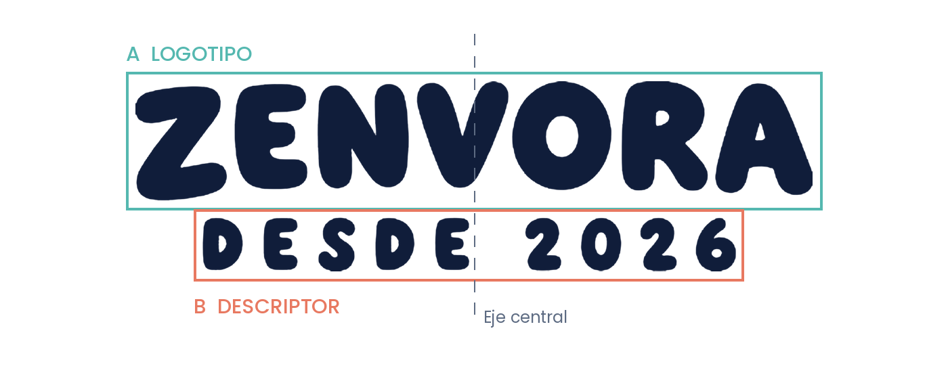
El logotipo se compone de dos elementos alineados sobre un mismo eje central:
- A. Logotipo. La palabra «ZENVORA»: Letras mayúsculas, gruesas, redondeadas y muy juntas.
- B. Descriptor. «DESDE 2026»: El mismo estilo, pero con las letras más separadas, ocupando el ancho de abajo y en tamaño pequeño.
La distancia y las medidas entre ambos son fijas y no se pueden cambiar.

1.3 Área de protección
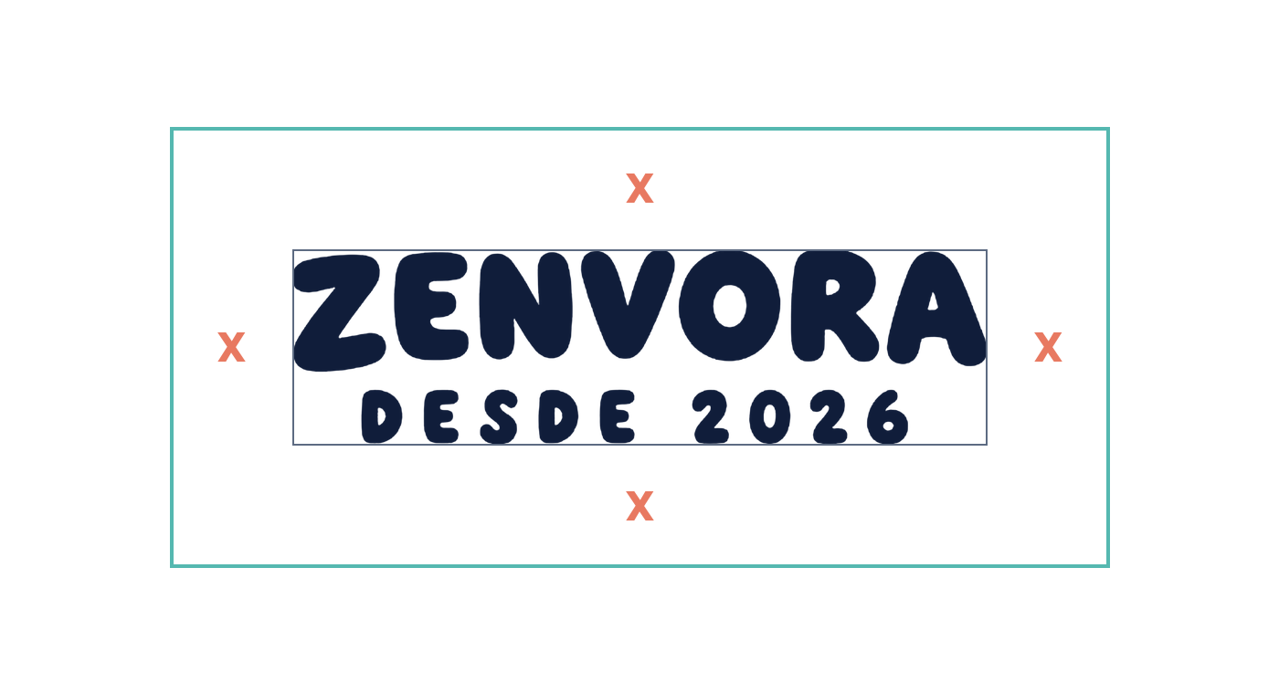
El área de protección es el espacio libre alrededor del logotipo. No puede ser invadida por textos, imágenes, fotografías ni otros elementos gráficos, para que la marca conserve su legibilidad y su presencia.

El logotipo debe dejar un espacio libre (un margen) alrededor de todo el conjunto, por los cuatro lados, que mida exactamente lo mismo que la altura de la letra «Z».

2 Tipografía

2.1 Tipografías principales
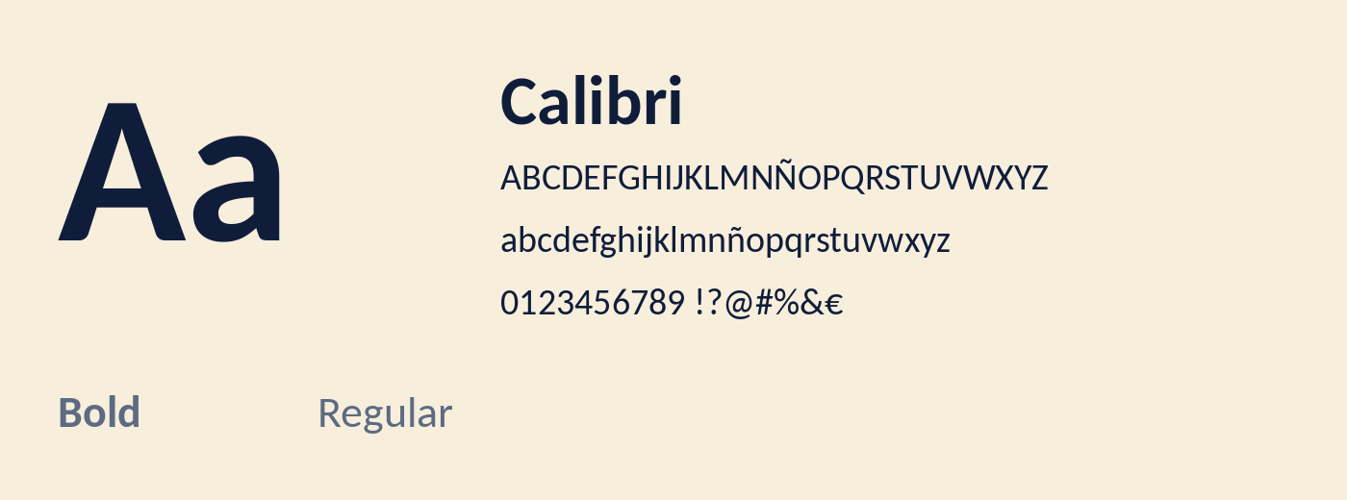
Calibri Usa una letra clara y fácil de leer (de las que vienen en Word) con bordes suaves que combinan bien con el diseño del logotipo.
Uso principal
- Títulos y subtítulos: Calibri Bold en azul marino sobre fondos claros y en crema o blanco sobre fondos oscuros.
- Cuerpo de texto: Calibri Regular, en tamaño 11 puntos.
- Disponibilidad: incluida en Microsoft Office; no requiere instalación.

2.2 Tipografías secundarias
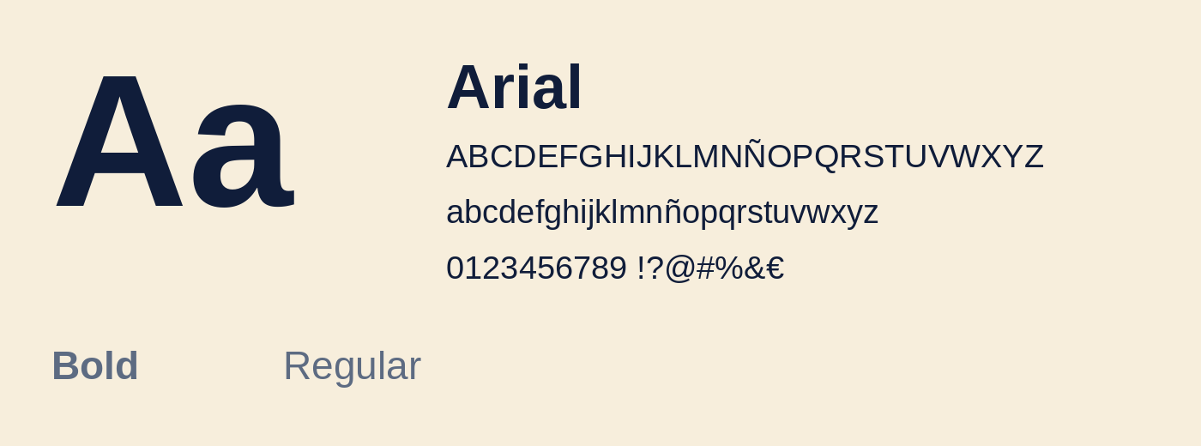
Arial es una tipografía sans serif muy legible y presente en casi todos los equipos, especialmente apta para leer en pantalla con distintas resoluciones.
Uso principal
- Textos de apoyo: Arial Regular, en tamaños de 10 a 12 puntos, en azul marino o en un gris oscuro.
- Sustitución: Arial reemplaza a Calibri cuando esta no esté disponible, por ejemplo en correos electrónicos o en la web.

3 Color

3.1 Colores institucionales
La paleta institucional está formada por cuatro colores: azul marino, blanco, crema y turquesa. Son sobrios y cálidos a la vez, y dejan que el logotipo y el contenido sean los protagonistas. El azul marino es el color principal de la marca; el blanco, el crema y el turquesa funcionan como fondos y apoyos.
Azul marino  HEX: #101D3A  RGB: 16, 29, 58  Confianza, seguridad y profesionalidad. Color principal de la marca: aparece en el logotipo y en los textos. | Blanco  HEX: #FFFFFF  RGB: 255, 255, 255  Limpieza, sencillez y claridad. Se usa como fondo y hace que el azul marino destaque.
Crema  HEX: #F7EEDC  RGB: 247, 238, 220  Calidez, cercanía y comodidad. Fondo alternativo y color del logotipo sobre fondos oscuros. | Turquesa  HEX: #55B8B0  RGB: 85, 184, 176  Frescura, aventura y modernidad. Se incorpora como cuarto color institucional para fondos y elementos de apoyo.

3.2 Colores secundarios
Los colores secundarios son variaciones de los institucionales con menor intensidad y saturación, por lo que destacan menos. Se usan en fondos, tarjetas, documentos, iconos y otros recursos de apoyo. No pueden sustituir a los colores institucionales en el logotipo.
Azul grisáceo  HEX: #5D6B82  RGB: 93, 107, 130  Versión menos intensa del azul marino. Textos secundarios, iconos y líneas. | Gris claro  HEX: #E8E8E8  RGB: 232, 232, 232  Fondos de tarjetas, tablas y separadores. | Azul claro  HEX: #AAB4C4  RGB: 170, 180, 196  Elementos gráficos, detalles y logotipo sobre fondo azul marino en una sola tonalidad.

3.3 Colores complementarios
Los colores complementarios aportan variedad a las piezas impresas y digitales y evocan el mundo del viaje. No reemplazan a los institucionales: los acompañan.
Amarillo  HEX: #F2C94C  RGB: 242, 201, 76  Energía, alegría y optimismo. | Coral  HEX: #E87961  RGB: 232, 121, 97  Dinamismo y cercanía. | Verde  HEX: #6FA77A  RGB: 111, 167, 122  Naturaleza, tranquilidad y libertad.
Turquesa  HEX: #55B8B0  RGB: 85, 184, 176  Frescura y aventura. | Naranja  HEX: #E99A4A  RGB: 233, 154, 74  Entusiasmo y vitalidad. | Morado  HEX: #8174A8  RGB: 129, 116, 168  Creatividad y originalidad.

- Un color por composición: se usa un único color complementario en cada pieza.
- Proporción: el área de color complementario no debe superar aproximadamente el 20 % del diseño.
- Logotipo: nunca se colorea con un complementario.

3.4 Positivo y negativo
El logotipo se usa en positivo sobre fondos claros y en negativo sobre fondos oscuros. Las versiones siempre son de un solo color, sin degradados ni alteraciones.
Blanco y negro
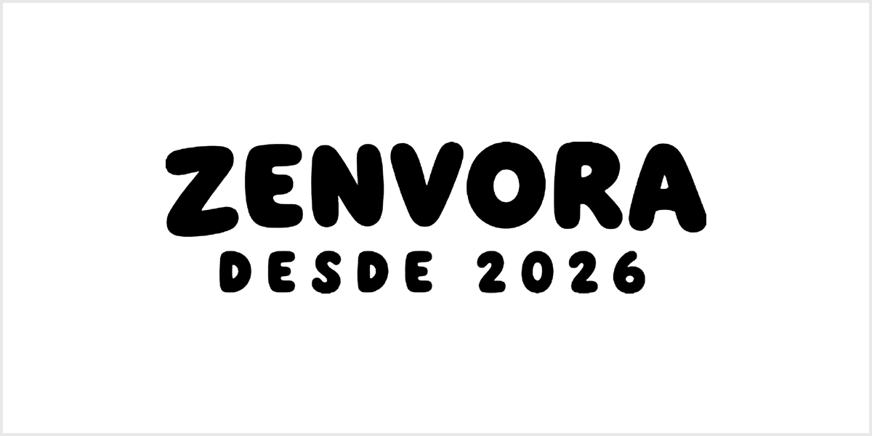  Blanco y negro en positivo | 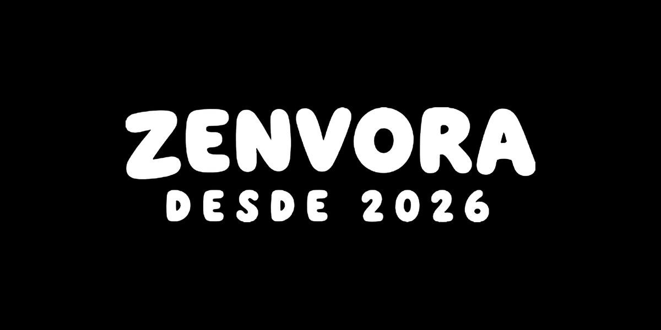  Blanco y negro en negativo
Color
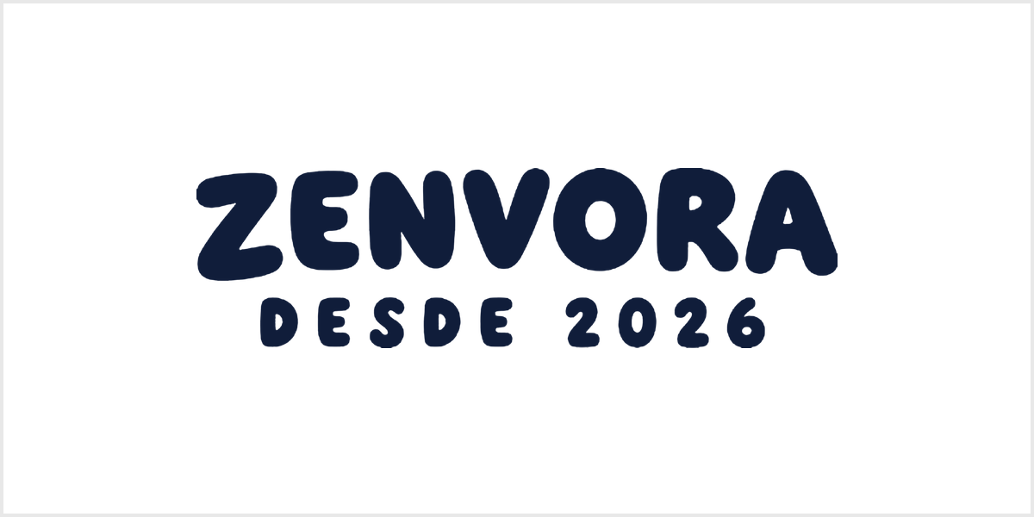  Color en positivo | 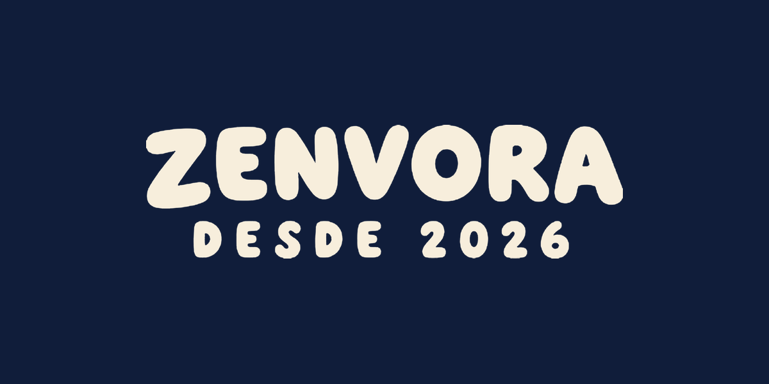  Color en negativo
Otra tonalidad (colores secundarios)
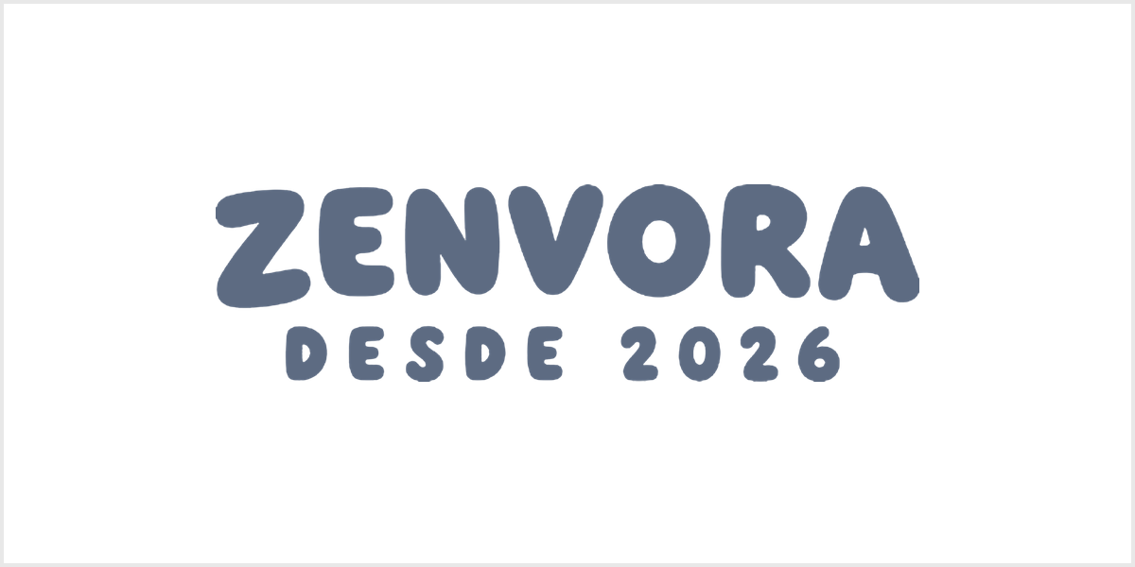  Un tono en positivo (azul grisáceo) | 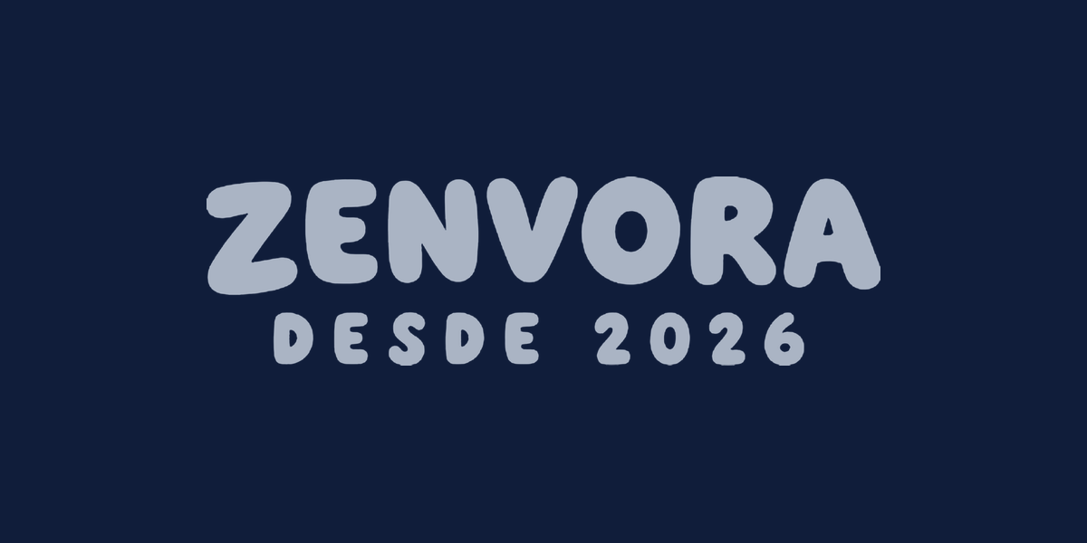  Un tono en negativo (azul claro)
Modo claro y modo oscuro
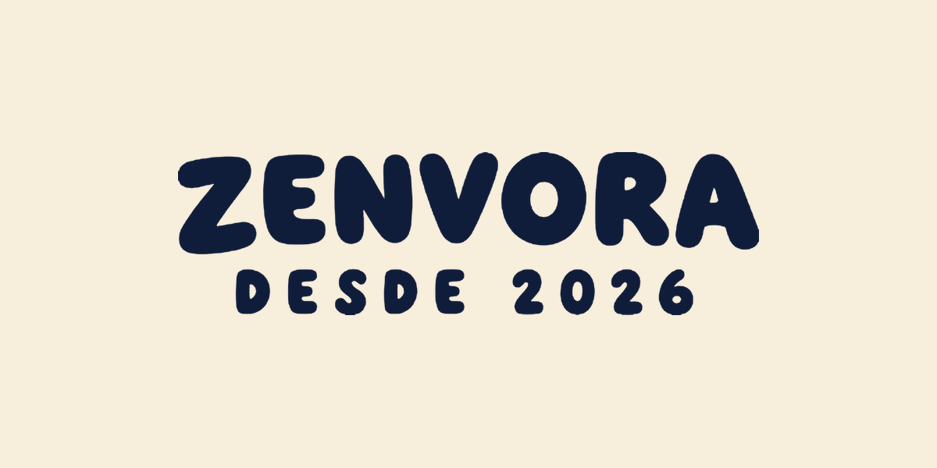  Modo claro (azul marino sobre crema) | 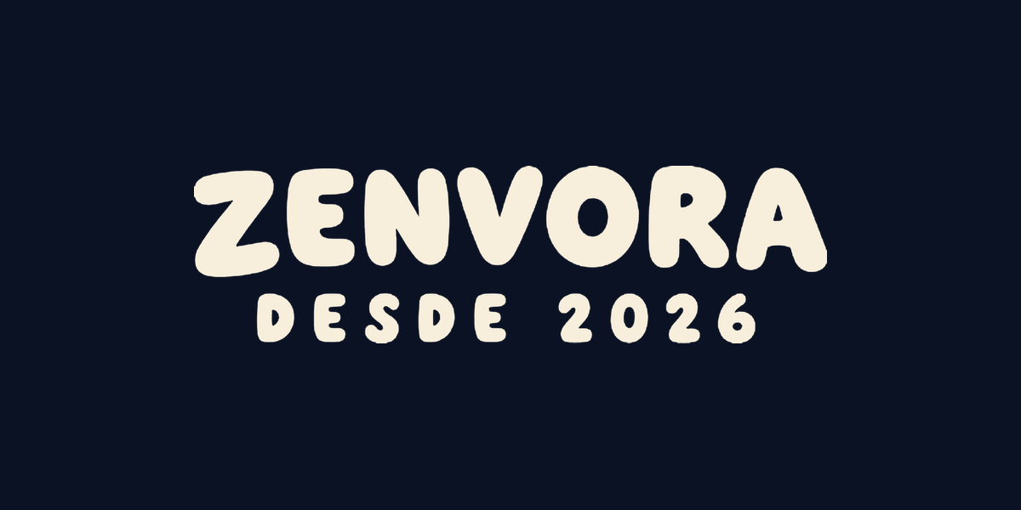  Modo oscuro (crema sobre azul muy oscuro)

3.5 Escala de grises
Las versiones en escala de grises permiten mantener la identidad visual cuando no se dispone de color. Se muestran en positivo y negativo, respetando la forma original del logotipo, isotipo e imagotipo.
Positivo | Negativo
Logotipo  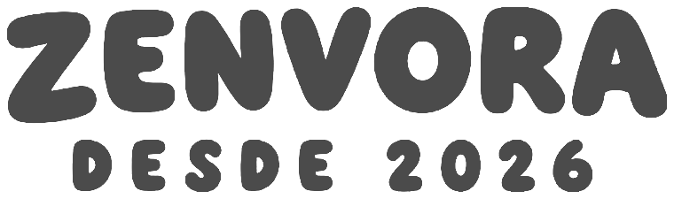 | Logotipo  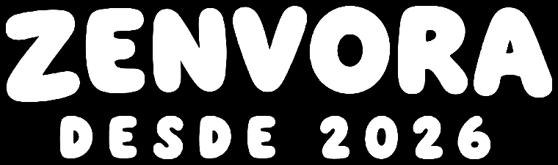
Isotipo   | Isotipo  
Imagotipo  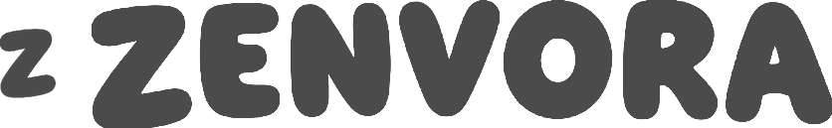 | Imagotipo  

3.6 Sobre fondos
El logotipo puede utilizarse sobre fondos de color siempre que exista suficiente contraste y se mantenga su legibilidad. Se muestran cuatro aplicaciones de fondo: un degradado entre dos colores y tre s colores de apoyo.
Degradado entre azul marino y crema  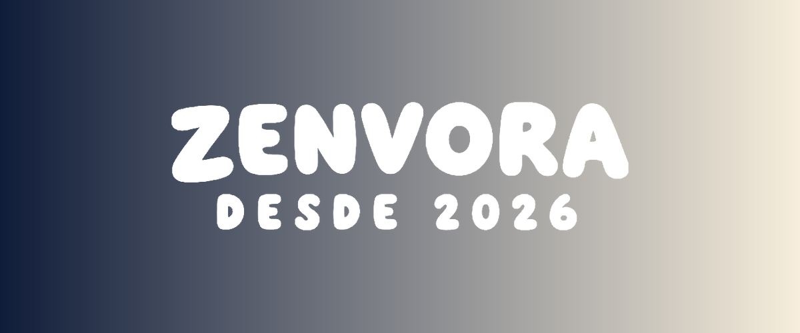 | Fondo turquesa  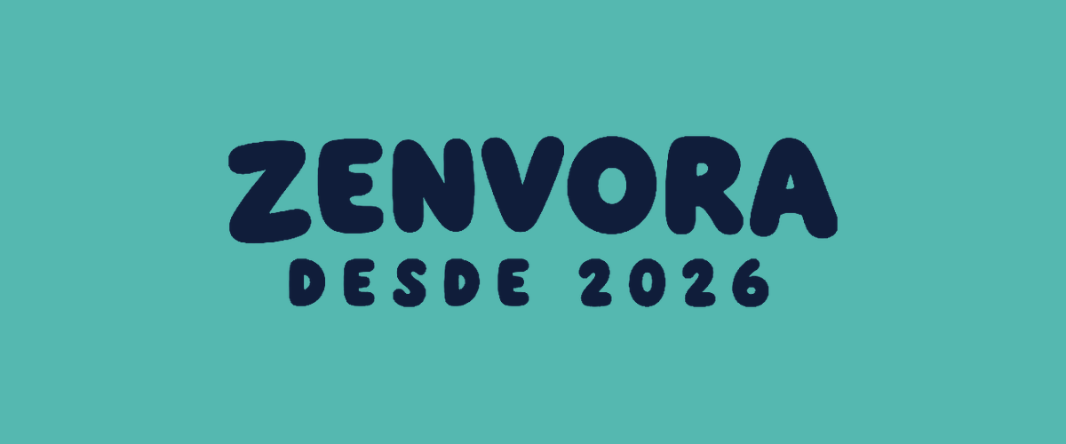
Fondo coral  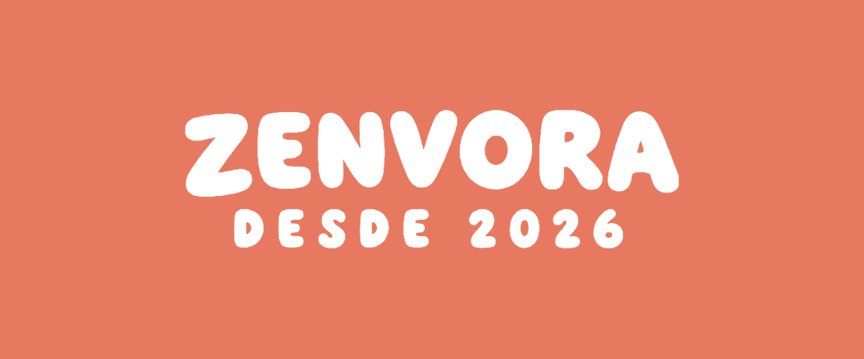 | Fondo amarillo  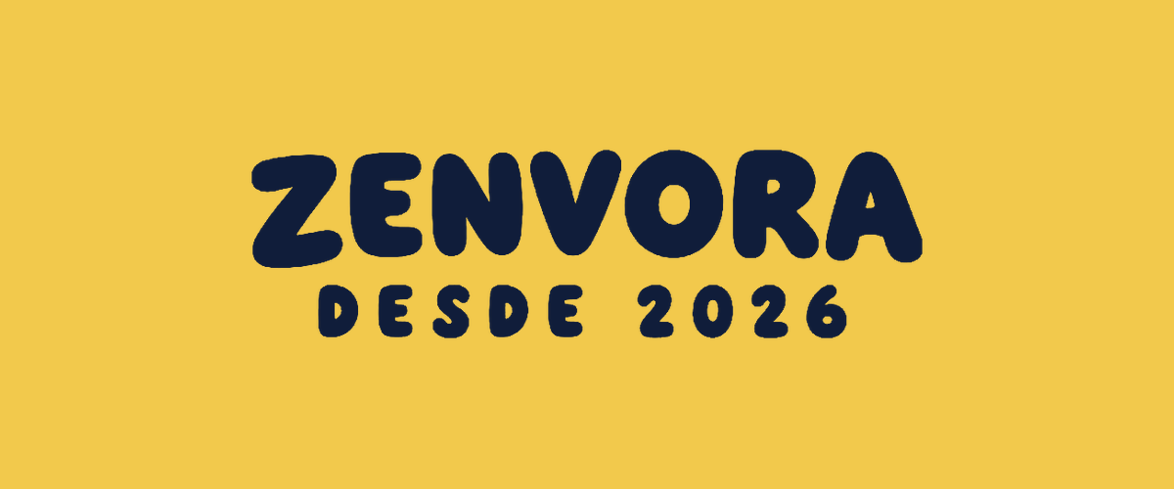

3.7 Una tinta
Las versiones a una tinta utilizan un único color en toda la marca. En este caso se aplica el turquesa institucional a las tres construcciones: logotipo, isotipo e imagotipo.
Logotipo  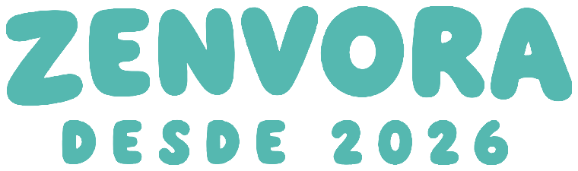  Una tinta · #55B8B0 | Isotipo    Una tinta · #55B8B0 | Imagotipo    Una tinta · #55B8B0

4.7
